ВАС НА ПРАЗДНИК ПРИГЛАШАЮ,
МНОГО ОБРАЗОВ СЫГРАЮ:
КАРЛСОН, МАГ И ЦАРЬ ГВИДОН-
В ЗАЛЕ СЛЫШЕН СМЕХА ЗВОН!

ФОТОПОТОК

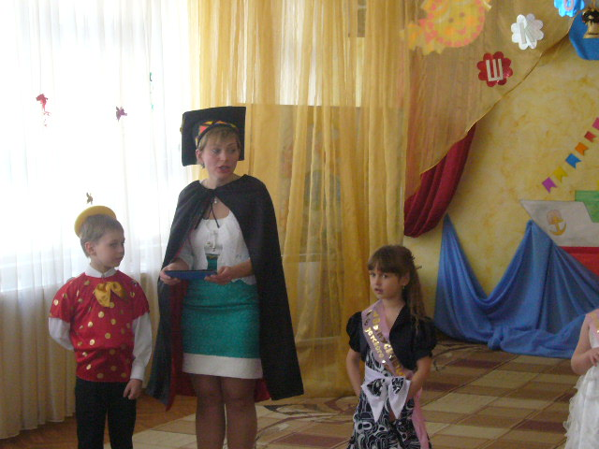 | 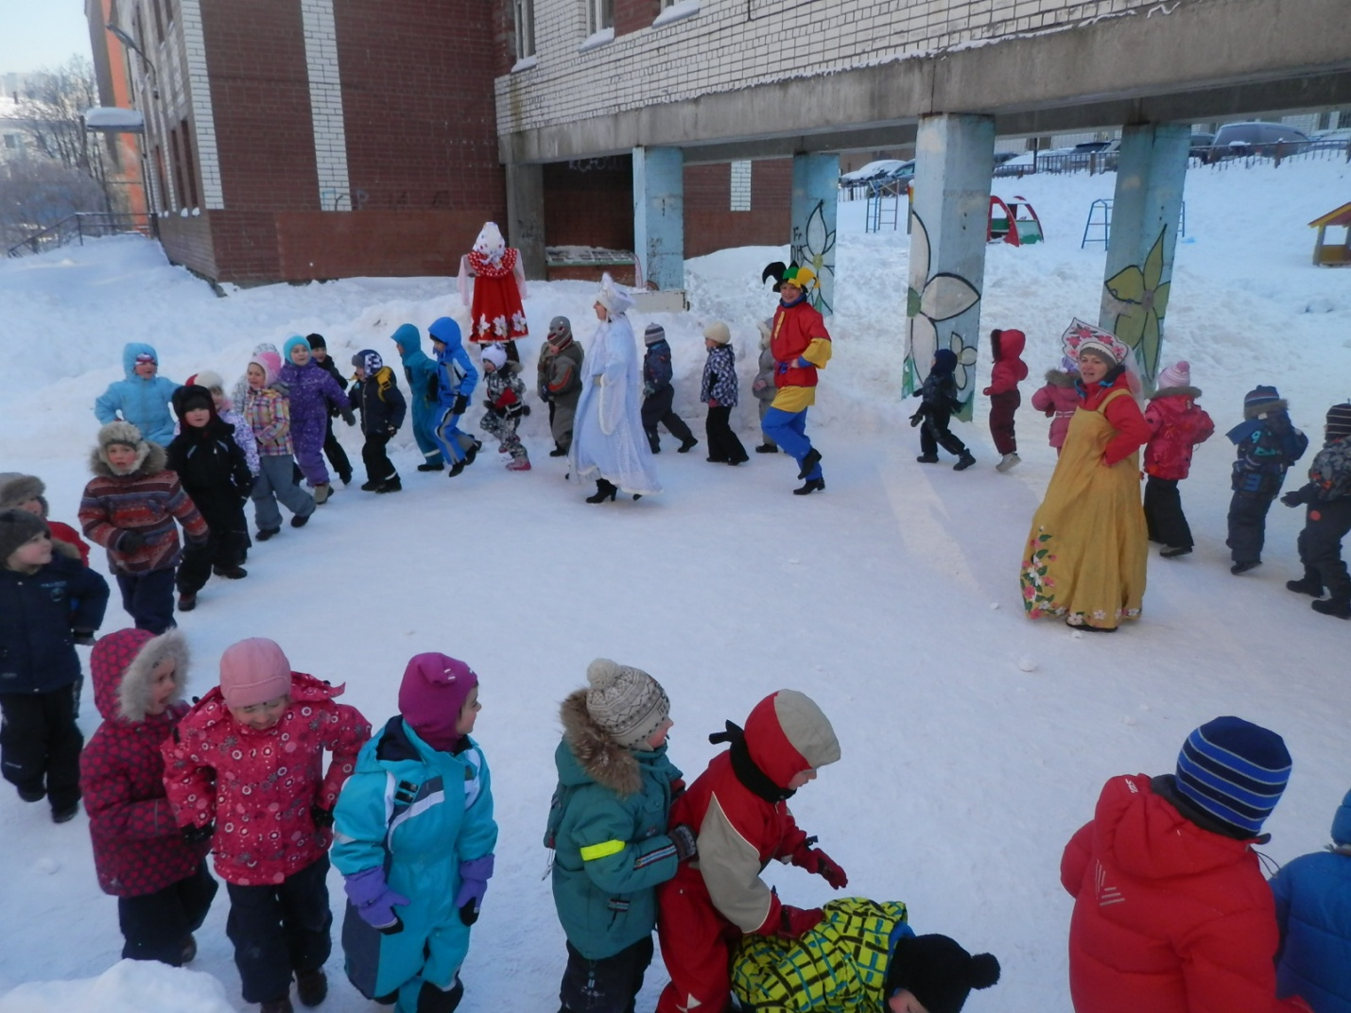
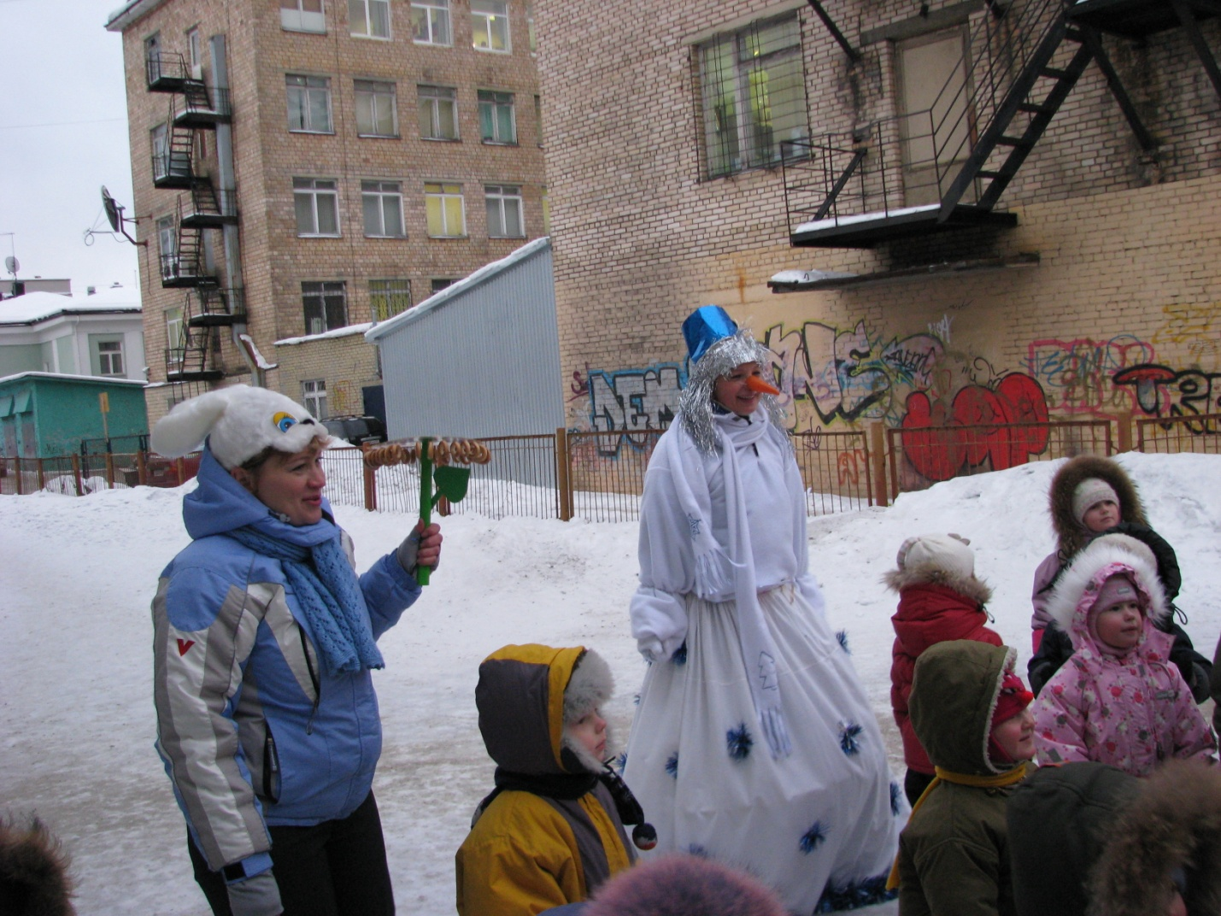 | 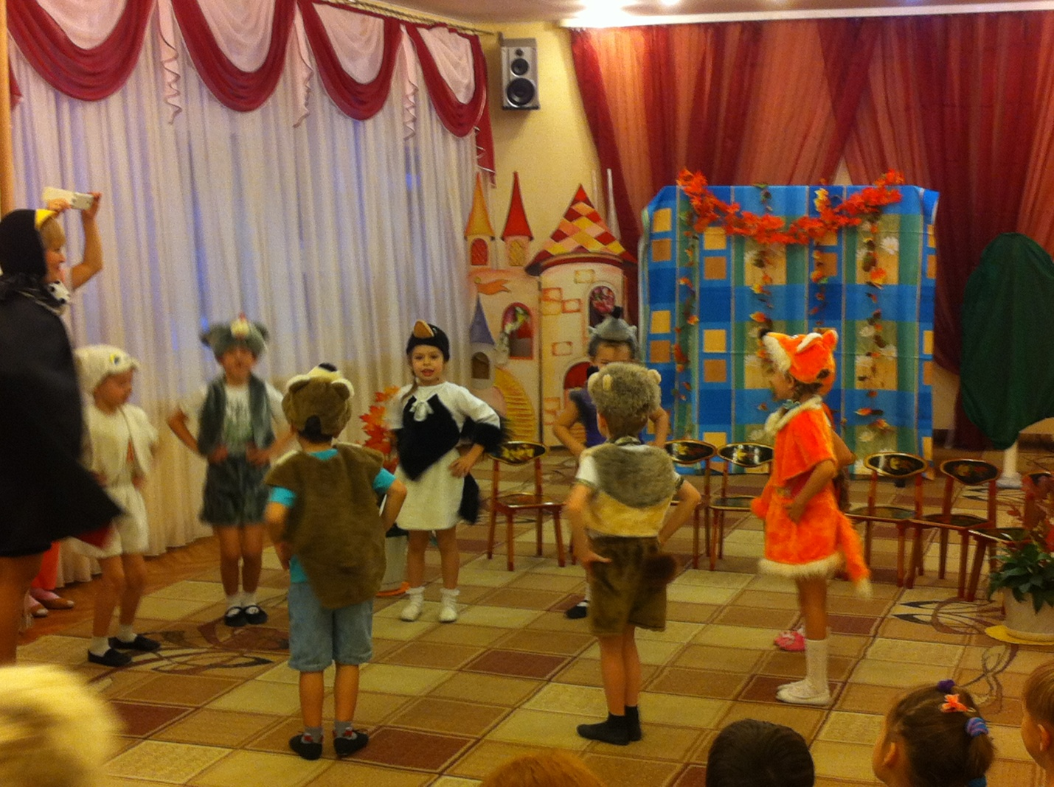
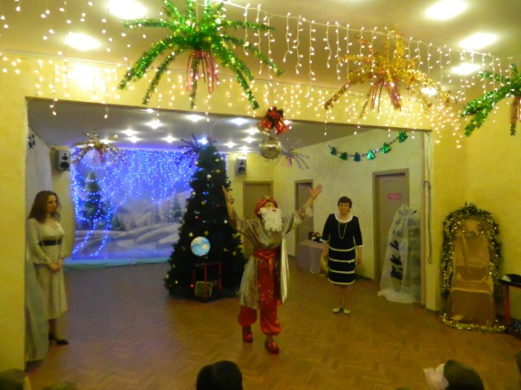 | 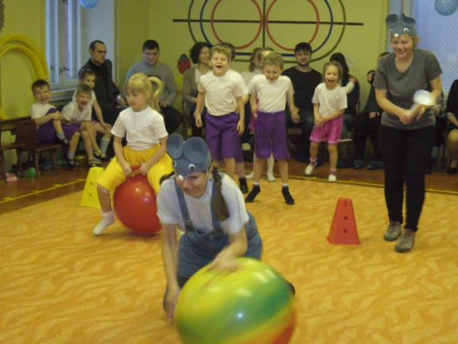
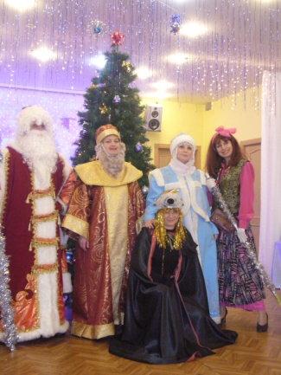 | 